**Opština Tivat,KO Tivat, kat. parcela broj 2567/1**

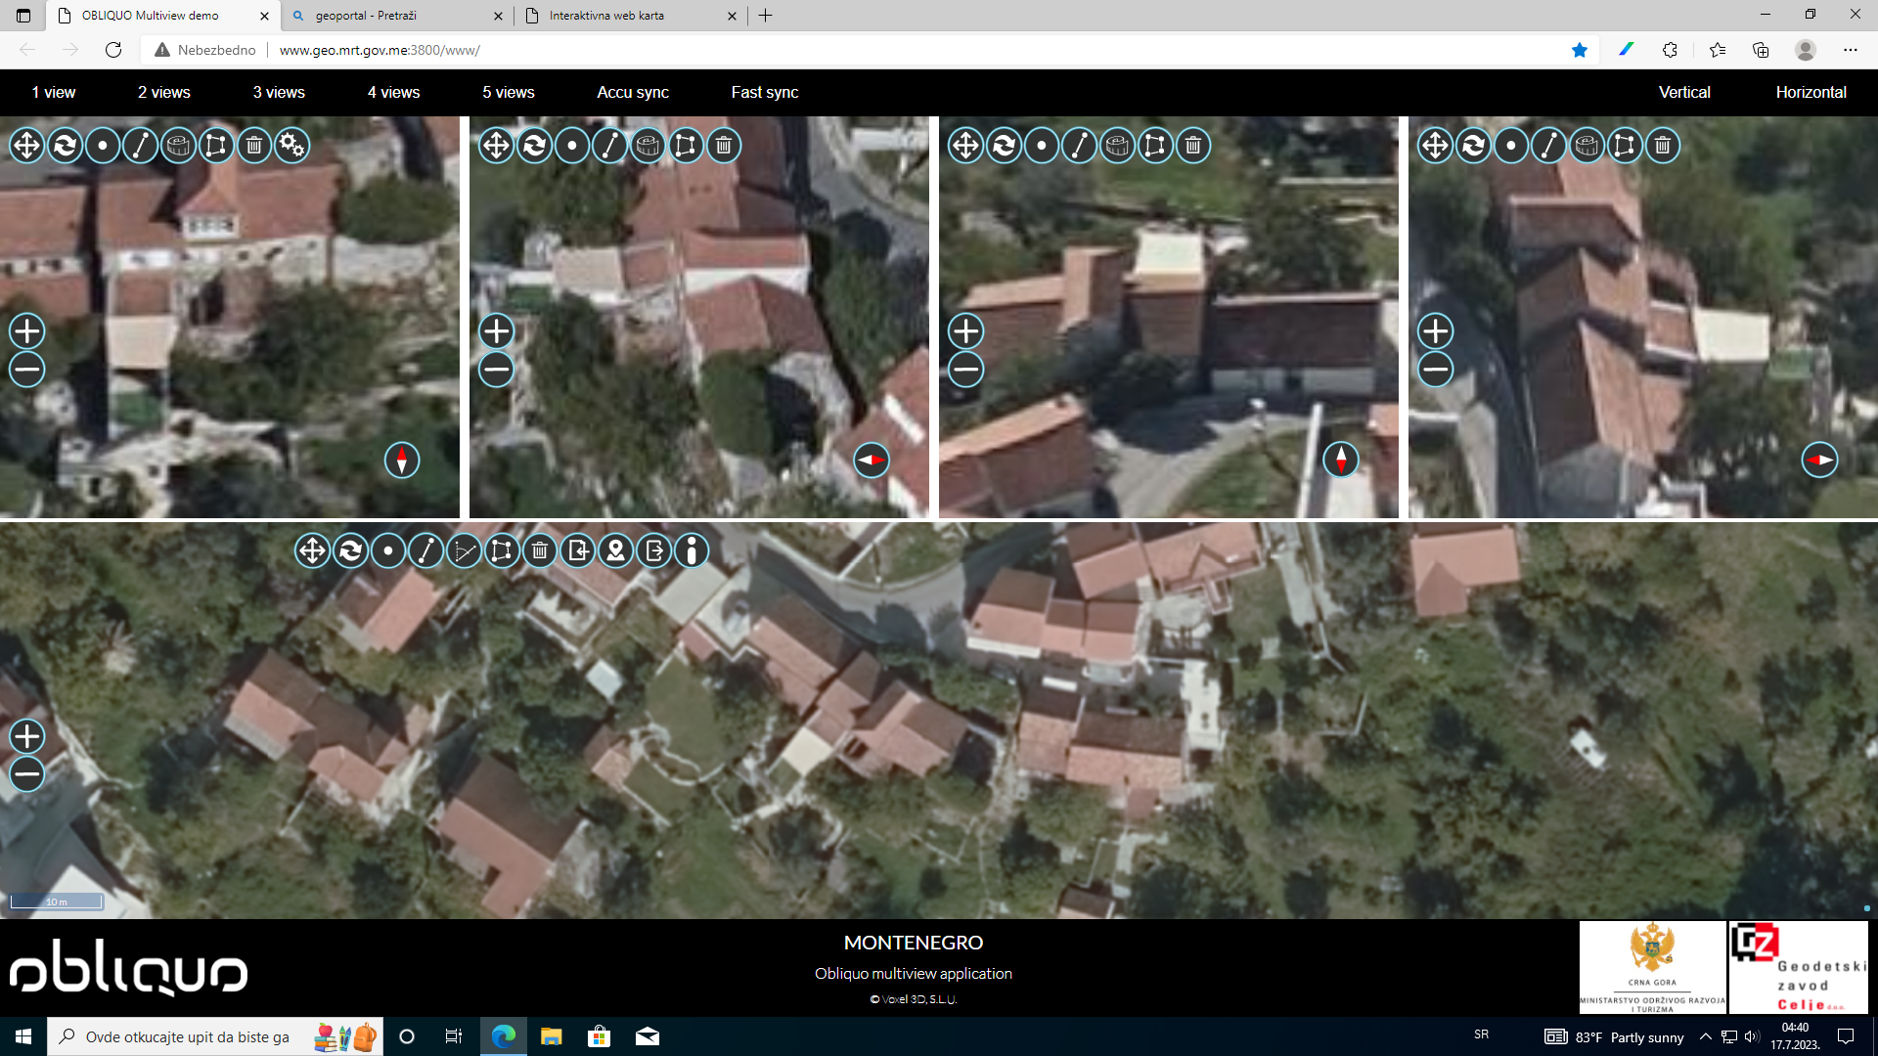

**Opština Tivat, KO Mrčevac, kat. parcela 34** ( 34/1 nije pronađena)

